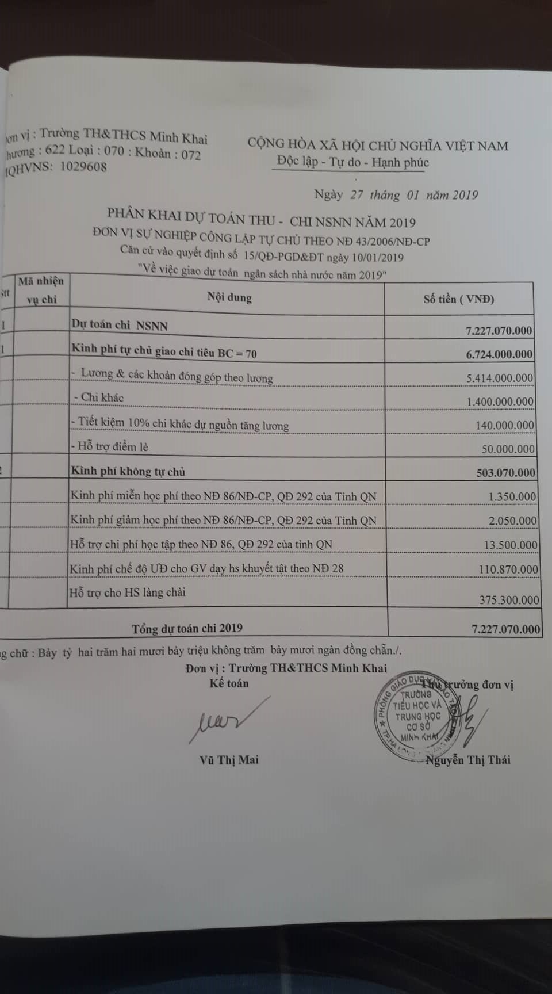
PHÂN KHAI DỰ TOÁN THU CHI – NSNN NĂM 2019

